**ИНСТРУКЦИЯ ИСПОЛНИТЕЛЯ**

по оказанию автоматизированной государственной услуги

«Выдача разрешения на обучение в форме экстерната в организациях основного среднего, общего среднего образования»

**1) Выбор услуги**

Для оказания услуги, необходимо выбрать вкладку «Услуги МИО» (Рисунок 1)

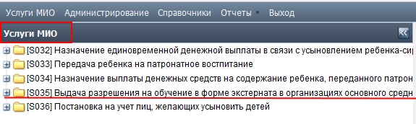

**Рисунок 1 – вкладка «Услуги МИО»**

Выбрать необходимую услугу.

Регламентом услуги предусмотрены следующие статусы (Рисунок 2)

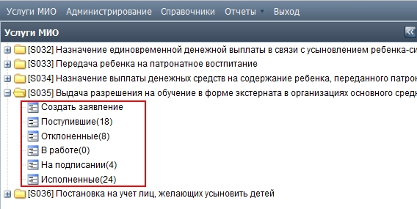

**Рисунок 2 – вкладка «Статусы»**

**2) Создание заявления в АРМ**

Чтобы оказать услугу в АРМ нужно выбрать статус *Создать заявление*, откроется диалоговое окно для выбора роли от которой подается заявление (Рисунок 3).

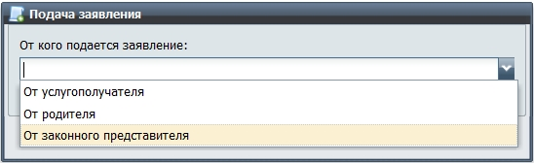

**Рисунок 3 – Заполнение заявления**

При подаче заявления от имени родителя или законного представителя в заявлении необходимо указать ИИН как заявителя, так и ребенка.

При подаче заявления от имени услугополучателя требуется указать ИИН только заявителя (при этом заявителем является сам ученик при условии достижения 16-ти летнего возраста).

Указав ИИНы заявителя и ребенка, и нажав на кнопку *«Проверить данные ФЛ»* или «Проверить данные ФИО» или « Проверить данные» автоматически заполнятся все обязательные поля. Если отсутствуют ИИНы, ввести фамилию, имя и дату рождения и по нажатию кнопки так же автоматически заполнятся все обязательные поля. (Рисунок 4)

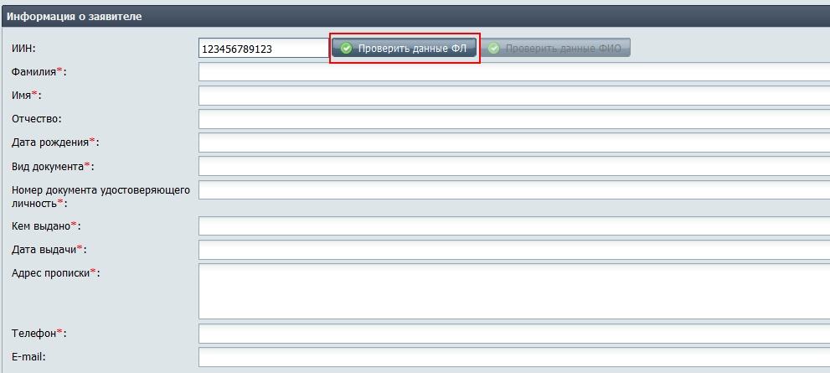

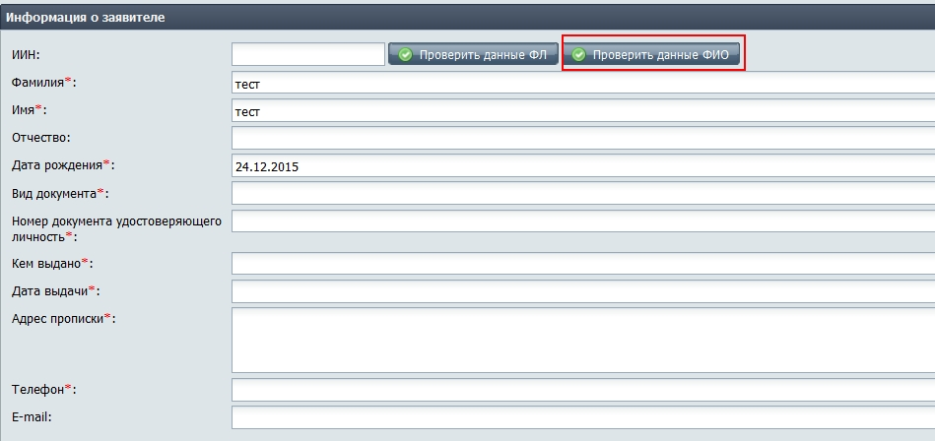

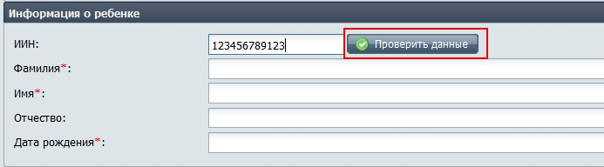

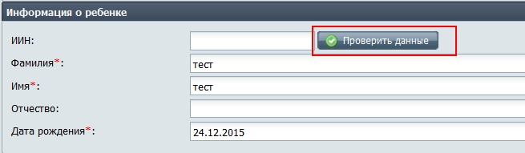

**Рисунок 4 – Заполнение заявления**

Если заявление подается от имени родителя, то после ввода и проверки ИИН либо ФИО и даты рождения заявителя и ребенка, АРМ ИС РШЭП формирует отправляет запрос в ИС ЗАГС для проверки родственной связи родителя и ребенка.

Если запись в ИС ЗАГС найдена, то АРМ ИС РШЭП автоматически заполняет сведения о свидетельстве о рождении ребенка (Рисунок 5).

Если запись не найдена АРМ ИС РШЭП выводит сообщение о необходимости прикрепления скан копии свидетельства о рождении ребенка.

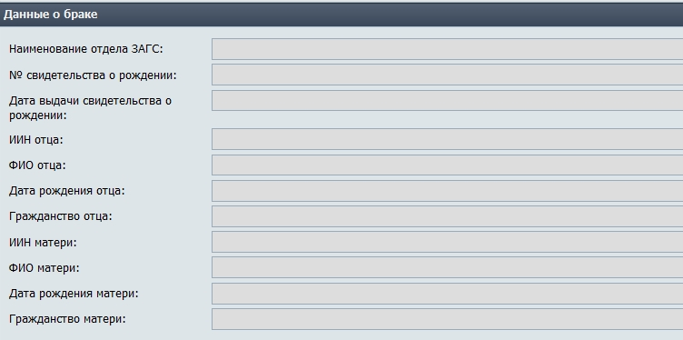

**Рисунок 5 – Сведения по свидетельству о рождении ребенка**

Далее необходимо указать причину подачи заявления, при этом при выборе значения «По состоянию здоровья» необходимо прикрепить скан копию врачебно-консультационного заключения комиссии, при значении «В связи с выездом зарубеж» прикрепляется скан копия справки о временном проживании за рубежом родителей обучающегося или лиц, их заменяющих, документ, подтверждающий обучение за рубежом (Рисунок 6).

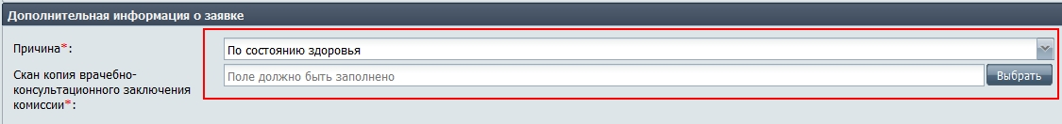

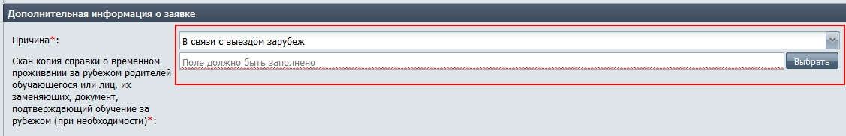

**Рисунок 6 - Заполнение данных по причине подачи заявления**

Далее необходимо заполнить данные о наименовании школы и о классе в котором учится ребенок (либо сам услугополучатель) при этом наименование школы следует указывать полное (Рисунок 7).

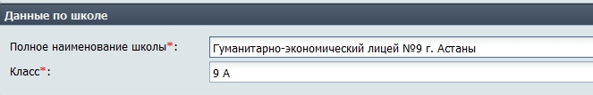

**Рисунок 7 - Заполнение данных о школе и классе**

Далее если заявление подается от имени родителя и запись о свидетельстве о рождении не найдена в ИС ЗАГС, то необходимо прикрепить скан копию свидетельства о рождении ребенка (Рисунок 8).

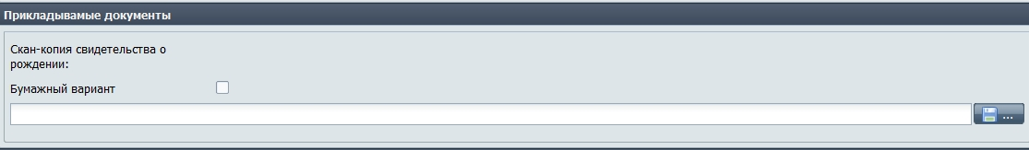

**Рисунок 8 – Прикрепление скан копии свидетельства о рождении**

Если заявление подается от имени законного представителя, то необходимо прикрепить скан копию документа, подтверждающего законность представителя ребенка, например, решение суда об усыновлении, договор о передаче на патронатное воспитание, решение акимата и т.д (Рисунок 9).

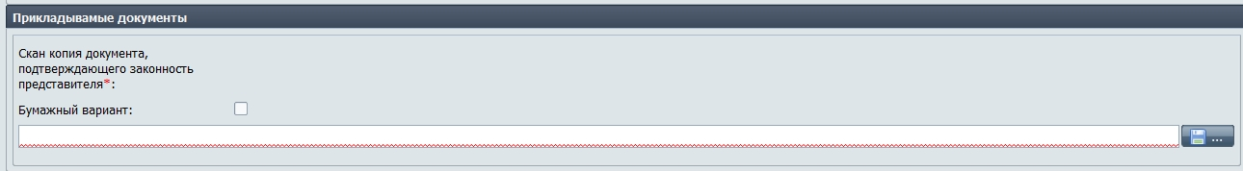

**Рисунок 9 – Прикрепление скан копии документа, подтверждающего законность представителя.**

Далее необходимо отметить чек-бокс о принятии ответственности за проверку корректности и подлинности предоставленных документов (Рисунок 10).

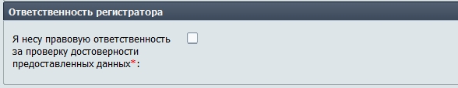

**Рисунок 10 – Ответственность регистратора**

После заполнения всех обязательных полей активизируется кнопка «Зарегистрировать заявление» (Рисунок 11).

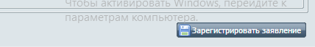

**Рисунок 11 – Зарегистрировать заявление**

**3 Оказание услуги**

При подаче заявления с ПЭП и АРМ, заявка подает в статус *Поступившие*. Для обработки заявления доступны следующие действия. (Рисунок 12)

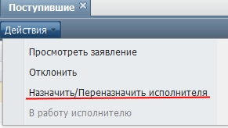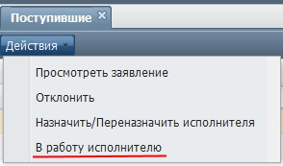

**Рисунок 12 – Действия в Поступивших**

Если все данные верны, назначается исполнитель и в статусе *Поступившие* заявление отправляют *В работу исполнителю* (Рисунок 13).

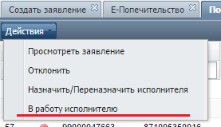

**Рисунок 13 - Действия в Поступивших**

**Внимание!** После принятия заявления в работу исполнителю необходимо запросить табели успеваемости ученика в указанной в заявлении школе. Запрос осуществляется без помощи АРМ ИС РШЭП.

Далее заявка попадает в статус *В работе* и в ней будет активно действие *Сформировать ответ по решению комиссии* (Рисунок 14).

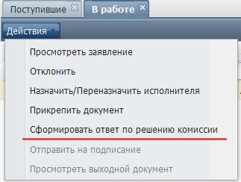

**Рисунок 14 – Сформировать ответ**

Заполняются все необходимые поля, прикладывается документ (Рисунок 15). Если все поля заполнены, активно действие *Ок* и далее формируется документ (Рисунок 16).

Для формирования документа необходимо в обязательном порядке прикрепить скан копии табелей успеваемости за последний класс обучения ученика.

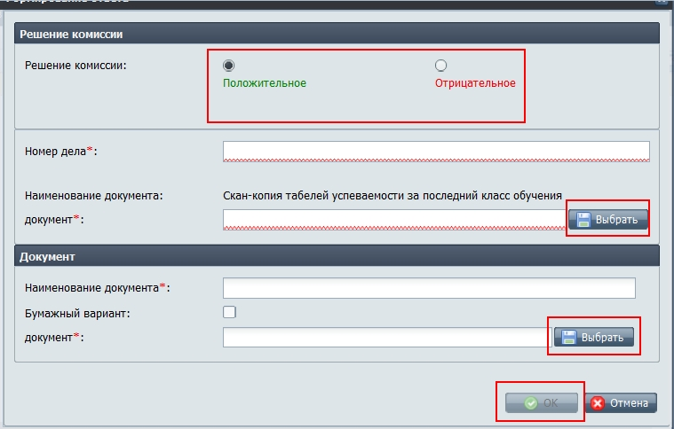

**Рисунок 15 – Сформировать ответ**

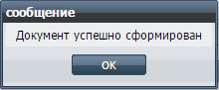

**Рисунок 16 - Сформировать ответ**

После формирования документа, появится действие *Подписать* и данный документ необходимо подписать (Рисунок 17).

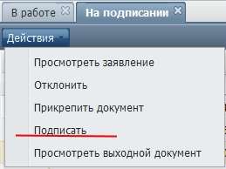

**Рисунок 17 – Подписать**

Как документ будет подписан (Рисунок 18), заявление перейдет в статус *Исполненные*. В этом статусе исполнителю будут доступны действия (Рисунок 19)

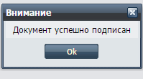

**Рисунок 18 – Подписан**

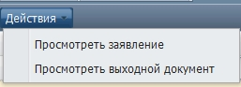

**Рисунок 19 – Действия в Исполненных**

После оказания услуги, в базе сохраняются данные о решении и выходные документы.

**3) Исключения/ Системные ошибки**

**Таблица 1. Причины возникновения ошибок**

| Условие, при котором отображается сообщение | Сообщение | Тип сообщения  (Ошибка, Сообщение, Вопрос, Предупреждение) | Примечание |
| --- | --- | --- | --- |
| Технические ошибки | Во время обработки запроса произошла техническая ошибка. Пожалуйста, попробуйте отправить Ваш запрос позднее | Сообщение | Выход |
| По введенным данным в ИС ГБД ФЛ ничего не найдено. | По Вашему запросу в Государственной базе данных физических лиц информация не найдена. Пожалуйста, проверьте введенные данные | Сообщение |  |
| По введенным данным в ИС ГБД ФЛ пришел недопустимый статус.  ФЛ имеет статус  -   Умерший | Услуга не может быть оказана. За разъяснениями необходимо обратиться в отдел ЗАГС при местном исполнительном органе. Для получения консультации можете позвонить в единый контакт-центр по номерам  1414, 8-800-080-7777 (звонок бесплатный). | Сообщение |  |
| По введенным данным в ИС ГБД ФЛ пришел недопустимый статус.  ФЛ имеет статус:  -   Скрываюшийся от следствия | Услуга не может быть оказана. За разъяснениями необходимо обратиться в департамент\управление правовой статистики. Для получения консультации можете позвонить в единый контакт-центр по номерам  1414, 8-800-080-7777 (звонок бесплатный). | Сообщение |  |
| По введенным данным в ИС ГБД ФЛ пришел недопустимый статус.  ФЛ имеет статус:  -   Пропавший без вести | Услуга не может быть оказана. За разъяснениями необходимо обратиться в департамент\управление правовой статистики. Для получения консультации можете позвонить в единый контакт-центр по номерам  1414, 8-800-080-7777 (звонок бесплатный). | Сообщение |  |
| По введенным данным в ИС ГБД ФЛ пришел недопустимый статус.  ФЛ имеет статус:  - Отсутствуют актуальные документы | Услуга не может быть оказана в связи с отсутствием актуальных документов. Вам необходимо обратиться в ближайший ЦОН. Для получения консультации можете позвонить в единый контакт-центр по номерам  1414, 8-800-080-7777 (звонок бесплатный). | Сообщение |  |
| Данные в ИС ЗАГС не найдены. | По Вашему запросу информация не найдена. Пожалуйста, проверьте введенные данные либо прикрепите скан копию свидетельства о рождении | Сообщение |  |
| Проверка возраста заявителя при подаче заявления от имени услугополучателя показала, что возраст менее 16 лет | При подаче заявления от имени услугополуателя, возраст заявителя не должен быть менее 16 лет. Услуга не может быть оказана | Сообщение |  |
| Проверка возраста заявителя при подаче заявления от имени родителя, законного представителя показала, что возраст менее 18 лет | При подаче заявления от имени от имени родителя, законного представителя возраст заявителя не должен быть менее 18 лет. Услуга не может быть оказана. | Сообщение |  |